Инновационное развитие страны невозможно без массового вовлечения детей в современное техническое творчество, практически утраченное за последние два десятилетия.  Микрокомпьютеры проникают сегодня во все сферы жизни, помогают сделать ее более комфортной.  Одно из наиболее перспективных комплексных направлений развития высоких технологий, сочетающей в себе достижения многих наук – это направление робототехника.  В современных условиях важнейшими качествами личности становятся инициативность, способность творчески мыслить и находить нестандартные решения, умение выбирать профессиональных путь, готовность обучаться в течение всей жизни.  В условиях решения этих стратегических задач в  МАОУ «СОШ №135» реализуется проект  «Инженерная школа».  Целью проекта является: популяризация инженерных профессий, привитие интереса учащихся к области робототехники и автоматизированных систем.  Проект включает изучение детьми робототехники,  конструирования и программирования в начальной основной и средней школе с помощью робототехнических комплектов.  На занятия в учебно-творческие мастерские по изучению основ робототехники приходят ребята, в дальнейшем мечтающие стать программистами, конструкторами или инженерами. Для достижения поставленной цели им приходиться обращаться к теоретическому материалу по физике и информатике. Проектирование моделей при помощи конструкторов и программирование их позволяет ученикам «попробовать» будущую профессию.  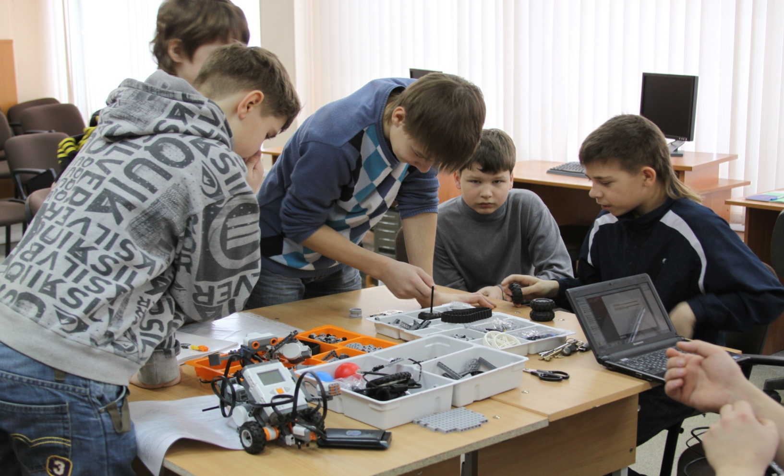  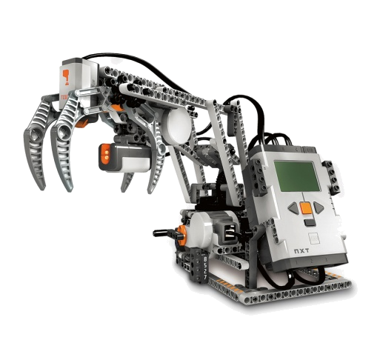 | Особенностью школы является организация проектной деятельности учащихся с использованием робототехнических комплектов в условиях учебно-творческих мастерских (УТМ).  Занятия робототехникой в УТМ  - развивают инженерное мышление учащихся: позволяют школьникам проектировать, создавать и программировать собственные творческие продукты;  - определяют выбор профессии уже в процессе обучения.  На учебных занятиях учащиеся:  - Выдвигают идеи в технологии «мозгового штурма» и обсуждают их;  - Разрабатывают действующие модели роботов;  - С помощью датчиков управляют роботами;  - Создают компьютерные программы;  - Планируют, тестируют и оценивают работу сделанных ими роботов;  - Обсуждают возможности и способы улучшения результатов проделанной работы.  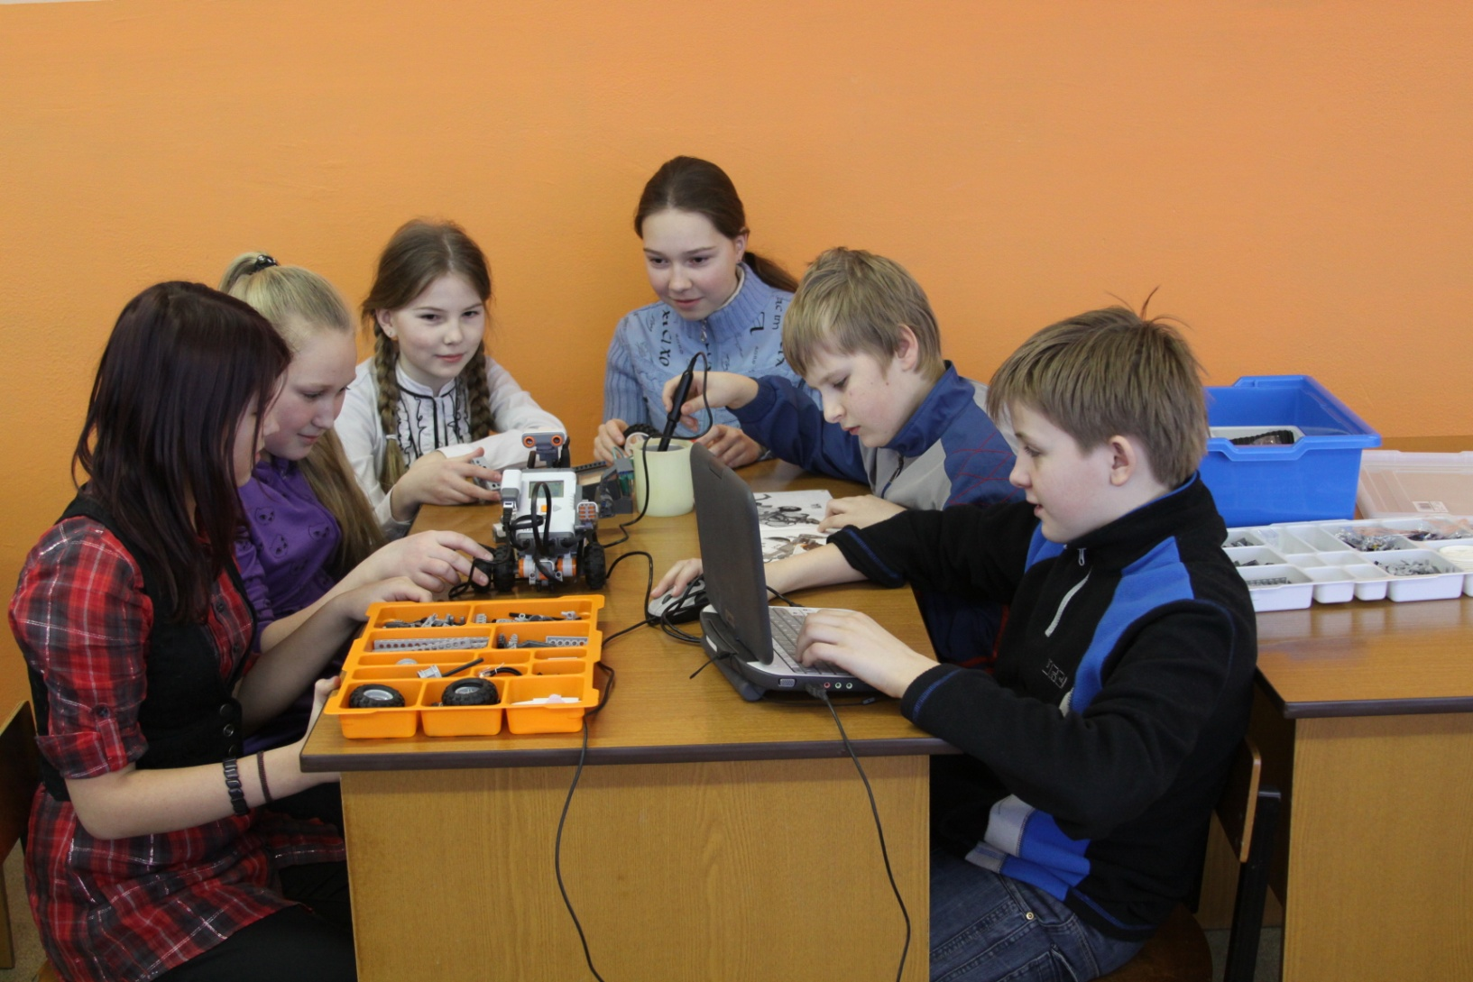  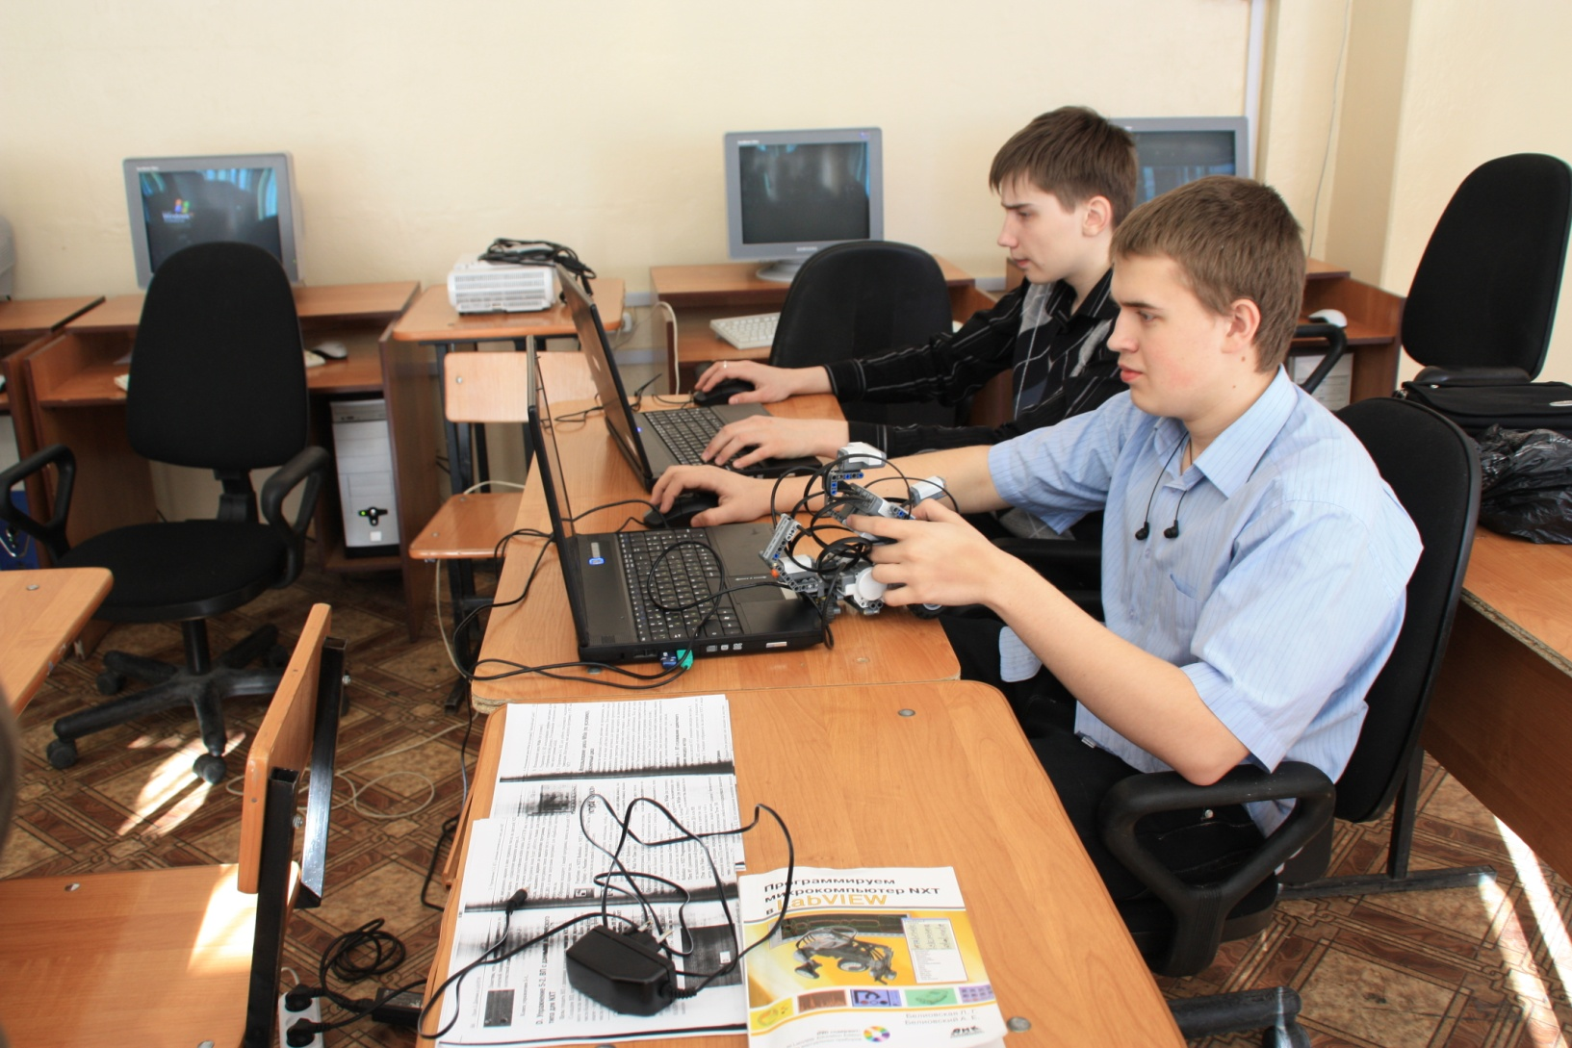  Подумайте о новом, творческом подходе к вовлечению молодых людей в науку и инженерию. Научный фестиваль, соревнование робототехники, выставки, которые мотивируют молодежь создавать, строить, изобретать, – быть созидателями, а не просто потребителями  Д. А. Медведев | Наши партнеры в рамках реализации проекта «Инженерная Школа»  Активно строится работа по Лего-роботостроению с ведущими учреждениями профессионального образования: лицеем №3, лицеем №1, колледжем им. Славянова, ПГТУ (механико-технологический и аэрокосмический факультет)  Активно строится работа с ведущими предприятими города: ОАО «Мотовилихинские заводы», ОАО «Пермские моторы», приборостроительный завод, ОАО «Новомед».  Наши планы в рамках реализации проекта «Инженерная Школа»  - Создать на базе школы городскую робототехническую лабораторию с целью привлечения к занятиям робототехникой учащихся района и города;  - Организовать дистанционное обучение по Лего-конструированию для учащихся Пермского края и учащихся с ограниченными возможностями здоровья;  - Принять участие в соревнованиях по робототехнике городского, краевого, российского уровней и международного уровней.  МАОУ «СОШ № 135 с углублённым изучением предметов образовательной области «Технология»  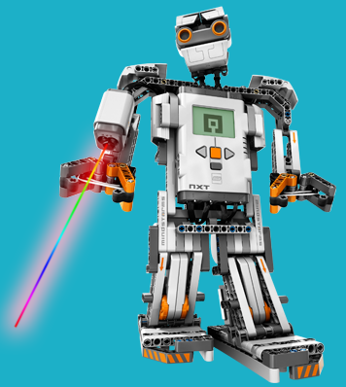  В нашей школе проводится изучение основ робототехники в условиях  Учебно-творческих мастерских . Присоединяйтесь к нам!!!  Адрес: Старцева, 9, телефон: 2666967  эл. почта: Shkola135@obrazovanie.perm.ru

